CURSO DE FLASK

INÍCIO DO CURSO:

12/10 (Quinta) às 13h00

PIP:

Gerenciador de dependências do python

PARA INSTALAR O FLASK:

pip install -U Flask

PARA EXECUTAR O FLASK NA PRIMEIRA VEZ NO COMPUTADOR:

Configurar a variável de ambiente do projeto flask

set FLASK_APP=app.py

Logo após

flask run

ATUALIZAR AS MODIFICAÇÕES AUTOMATICAMENTE:

flask run --debug

SEÇÃO 6 – DESENVOLVIMENTO DE APIs

CRIAÇÃO DO PROJETO:

Utilizar o PyCharm para realização do projeto. Ao criar um novo projeto, selecionar o venv para criar o ambiente virtual.

CRIANDO A ESTRUTURA DO PROJETO:

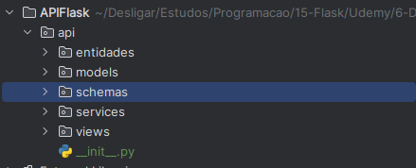

Ao criar o projeto, criar pastas de python package

Entidade: Recuperar arquivos GET e SET de todas propriedades.
Views: Lógica de negócio / rotas / condições
Services: Dialogar com as funções do ORM
Schemas: Recebe os modelos que criaremos e ele vai gerar validações no Schema (tratar validações)
Models: Armazenar classes que representam a estrutura dos dados do app, com informações do user.

INSTALANDO AS BIBLIOTECAS NO PROJETO

Dentro do PyCharm, ir em file/settings/selecionar o projeto / Clicar no mais e instalar as depêndencias necessárias para o projeto.

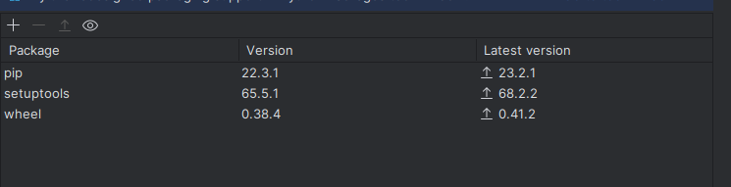
BIBLIOTECAS INSTALADAS:

Flask : Biblioteca em Python utilizado para criar aplicativos web

Flask-Migrate: Facilitar a migração de bancos de dados em aplicações web.

Flask-Restful: Facilita a criação de APIs (Interfaces de Programação de Aplicativos) RESTful em aplicações web.

SQLAlchemy: Utilizada para interagir com bancos de dados de uma maneira mais simplificada e orientada a objetos.

Flask-SQLAlchemy: Facilita a integração e interação entre aplicações Flask e bancos de dados relacionais

Marshmallow-sqlalchemy:
Facilita a serialização e desserialização de objetos Python para formatos como JSON, e vice-versa, especialmente em conjunto com o SQLAlchemy.

Flask-marshmallow: Facilita a validação, serialização e desserialização de dados em aplicações web.

